**Homilie – Zesde zondag door het jaar – jaar B 15.02.2015** *Leviticus 13, 1-2.45-46 / Marcus 1, 40-45*

Met het verhaal over de reiniging van de melaatse besluit Marcus het eerste hoofdstuk van zijn Blijde Boodschap over Jezus van Nazaret. De vorige twee weken hoorden we ook al verhalen over mensen die door Jezus’ toedoen genezen worden en er weer helemaal bij mogen horen. Jezus maakt ‘schoon schip’: Hij bevrijdt mensen van onreine geesten, brengt ‘met gezag’ een nieuwe leer, geneest de schoonmoeder van Petrus en nog vele andere zieken. Kortom, het programma van Jezus wordt al in grote lijnen neergezet: het vestigen van Gods rijk op aarde. En het eerste hoofdstuk van het Marcusevangelie is nog niet ten einde!

Dan vindt de ontmoeting met de melaatse plaats, een mens zonder naam, het kan iedereen zijn. Hij komt bij Jezus ‘om hulp vragen’, waarbij opvalt dat hij niet vraagt om genezing, maar om reiniging. De kwaal waaraan hij lijdt, wordt hiermee geplaatst onder een andere noemer, geen ziekte maar onreinheid.

‘Reinheid’ is een cultisch begrip. Dat heeft te maken met onze geschiktheid om om te gaan met het ‘heilige’, dat is met God en zijn wereld. Reinheid is het ordeningsprincipe dat de wereld van God en die van mensen, van het hemelse en het alledaagse, van leven en dood van elkaar onderscheidt. De mens heeft deel aan beide werelden, maar het is niet goed wanneer dat door elkaar heen loopt. Vergelijk het met de wereld van sport en politiek. Het is beter om die van elkaar te onderscheiden, anders loopt het mis. Het is beter dat de verhoudingen zuiver blijven; reinheid, ook hier…

De melaatse zélf – ongetwijfeld is hij ziek, misschien zelfs ernstig – lijdt niet alleen aan zijn lichamelijke kwaal, maar blijkbaar ook onder zijn scheiding van de wereld van God en van de mensen. Ook daar is hij ‘ziek’ van, want verstoken van alle contact wordt een mens eenzaam. God heeft met zijn schepping andere bedoelingen! Jezus ‘roept’ daarom de melaatse terug in het leven. Vervolgens stuurt Hij hem op ‘barse’ toon weg om zich aan de priester te laten zien die hem ‘rein’ kan verklaren. In vroegere Bijbelvertalingen staat dat Jezus ‘strengelijk’ sprak; ‘gestreng’, dat is met gezag. Juist zoals ooit bij de schepping wordt nu ook over de melaatse het licht van God afgeroepen. En het wérd licht, maar hij mocht er met anderen niet over praten. Het was zuiver iets tussen hem en Jezus. De hemel, niet de wereld had hiermee van doen. Maar zijn mond houden kon die man natuurlijk niet, hij kon niet zwijgen over het geluk dat hem ten deel was gevallen.

Gods reddende hand was zichtbaar aanwezig in het leven van Jezus, en wel zo sterk dat in Jezus de scheiding tussen hemel en aarde wordt overstegen. Nog meer mensen trekken naar Jezus voor redding, maar Hij trekt zich terug en verblijft op eenzame plaatsen, op afstand. Wanneer Jezus’ werk stil valt, wie draagt Gods helende hand dan verder?

We leven nu in een tijd waarin huidziekten en melaatsheid medisch bestreden kunnen worden en onder controle kunnen gehouden worden, als er uiteraard voldoende financiële middelen ter beschikking zijn en er medisch geschoolde mensen zijn die zich het lot van de melaatsen aantrekken. Eind januari hebben we daar met de Damiaanactie nog aandacht voor gehad.

Maar er zijn heel wat mensen die om andere redenen uit de samenleving of uit de geloofsgemeenschap gestoten worden. Er worden tegenwoordig andere motieven gebruikt dan onreinheid om mensen uit te sluiten of aan de kant te zetten. Hoe gaan we in onze samenleving en in onze geloofsgemeenschap om met mensen die niet in het maatschappelijk of kerkelijk gareel lopen? Nog altijd worden mensen uitgestoten omwille van hun geaardheid, hun huidskleur, hun geloofsovertuiging of om heel andere redenen...

Vandaag worden wij vanuit de liturgie als christenen opgeroepen om ons in het voetspoor van Jezus te laten beroeren en te laten raken door het lot van kleine en uitgestoten mensen, van mensen aan de rand van de samenleving. Durven wij de grenzen van het menselijk taboe doorbreken en hen aanraken, hen tegemoet treden om Gods liefde voor hen handen en voeten te geven? Om hen, zoals Jezus, een nieuwe kans te geven? Durven wij onze eigen veilige context verlaten om mensen nieuwe levenskansen te geven vanuit ons geloof in Gods liefde? Willen wij mensen de kans geven in het reine te komen, zodat ze kunnen leven vanuit het geloof dat God liefde is, mee door ons. Ik nodig jullie en ook mezelf uit om over deze vragen na te denken.

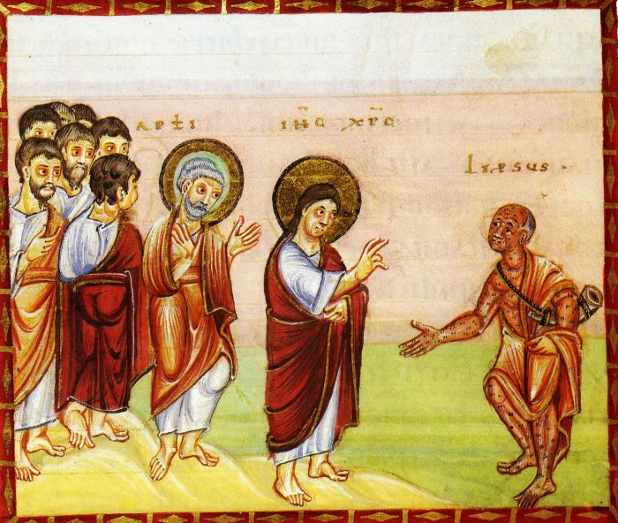

*‘Genezing van de melaatse’, Handschriftverluchting Egbertcodex, ca. 980, Trier, Duitsland*

*Jan Verheyen – Lier.*

*5de zondag door het jaar B – 15.2.2015*

*(Inspiratie: o.a. Tijdschrift voor verkondiging, jg. 87 nr. 1, jan/feb 2015; Het Woord delen, Preekschema’s aansluitend bij ‘De Zondag vieren’ en ‘De vierende Kerk’, Lezingencyclus jaar B 2014-2015, Berne Media)*